Министерство науки и высшего образования Российской Федерации

ФЕДЕРАЛЬНОЕ ГОСУДАРСТВЕННОЕ АВТОНОМНОЕ ОБРАЗОВАТЕЛЬНОЕ

УЧРЕЖДЕНИЕ ВЫСШЕГО ОБРАЗОВАНИЯ «НАЦИОНАЛЬНЫЙ

ИССЛЕДОВАТЕЛЬСКИЙ УНИВЕРСИТЕТ ИТМО»

Факультет Безопасности Информационных Технологий

Дисциплина

«Управление мобильными устройствами»

ОТЧЁТ ПО ЛАБОРАТОРНОЙ РАБОТЕ №2

«Обработка и тарификация трафика NetFlow»

Вариант 5

Выполнила:

Студентка группы N3350

Шкарева Алена Дмитриевна



Проверил:

доцент ФБИТ,

Федоров Иван Романович

Санкт-Петербург

2020

# Цель работы:

Реализация правил тарификации трафика NetFlow.

# Задачи:

Сформировать файл для тарификации;

Провести тарификацию

Построить график зависимости объема трафика от времени.

# Ход работы:

Для приведения файла с трафиком NetFlow к удобному формату использовалась утилита nfdump:

nfdump -r nfcapd.202002251200 -o extended -o csv > file.csv

Из файла были убраны последние строки summary.

# Реализация:

Для реализации программы был выбран язык Python.

Из сторонних библиотек используются: pandas, matplotlib.

Выполнение программы:

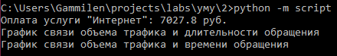

Полученные графики

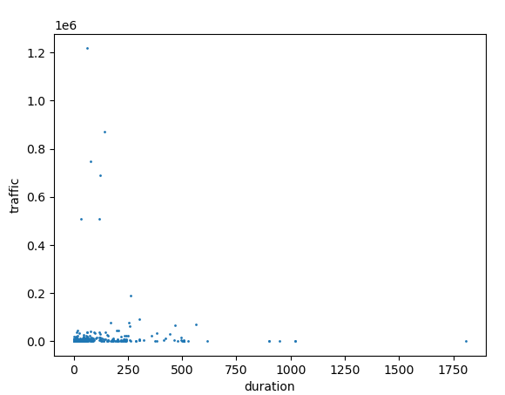

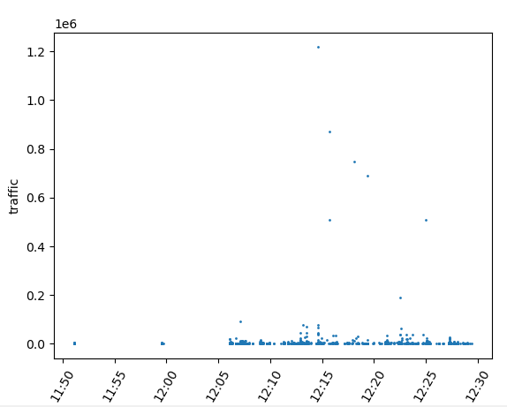

# Вывод:

В результате выполнения лабораторной работы был изучен принцип работы протокола NetFlow.

# Исходный код:

<https://github.com/gammilen/mobile_device_management>

**script.py**

**import** pandas **as** pd

**from** plots **import** **\***

**import** os

**class** **Charging:**

**def** __init__**(**self**,** ip**):**

self**.**_payment **=** 0

self**.**init_df**(**ip**)**

self**.**base_rule **=** **None**

self**.**add_rule **=** **None**

**def** init_df**(**self**,** abonent_ip**):**

#load file

df **=** pd**.**read_csv**(**os**.**path**.**join**(**os**.**path**.**dirname**(**os**.**path**.**abspath**(**__file__**)),** "file.csv"**))**

#filter columns

df **=** df**[[**"ts"**,** "te"**,** "td"**,** "sa"**,** "ibyt"**]]**

#filter source address

df **=** df**[**df**[**"sa"**]==**abonent_ip**]**

self**.**df **=** df

**def** init_rules**(**self**,** base**,** add**):**

#base rule

self**.**base_rule **=** dict**(**k**=**base**)**

#add rule

add **=** add**[**0**]**

self**.**add_rule **=** dict**(**k**=**add**[**0**],** limit**=**add**[**1**])**

**def** _get_amount**(**self**):**

**return** self**.**df**[**"ibyt"**].**sum**()/**1024**/**1024

**def** calculate**(**self**):**

a **=** self**.**_get_amount**()**

#apply addition rule

**if** **(**self**.**add_rule**):**

tmp **=** a **-** self**.**add_rule**[**"limit"**]**

**if** tmp **<=** 0**:**

#change conditions (Mb to Kb(in Mb)

a **\*=** 1024

tmp **=** a **-** self**.**add_rule**[**"limit"**]**

**if** tmp **<=** 0**:**

self**.**_payment **+=** a **\*** self**.**add_rule**[**"k"**]**

**return**

a **=** tmp

self**.**_payment **+=** self**.**add_rule**[**"limit"**]** **\*** self**.**add_rule**[**"k"**]**

#apply base rule

self**.**_payment **+=** a **\*** self**.**base_rule**[**"k"**]**

@property

**def** payment**(**self**):**

**return** round**(**self**.**_payment**,** 2**)**

**def** prepare_charging**():**

abonent_ip **=** "192.168.250.59"

c **=** Charging**(**abonent_ip**)**

c**.**init_rules**(**1**,** **[(**0**,** 1000**)])**

**return** c

**def** get_payment**(**charging**):**

charging**.**calculate**()**

**return** charging**.**payment

**def** main**():**

c **=** prepare_charging**()**

**print(**"Оплата услуги \"Интернет\":"**,** get_payment**(**c**),** "руб."**)**

**print(**"График связи объема трафика и длительности обращения"**)**

make_duration_traffic_plot**(**c**.**df**)**

**print(**"График связи объема трафика и времени обращения"**)**

make_time_traffic_plot**(**c**.**df**)**

**if** __name__ **==** "__main__"**:**

main**()**

**plots.py**

**import** pandas **as** pd

**import** matplotlib**.**pyplot **as** plt

**def** make_time_traffic_plot**(**df**):**

idx **=** pd**.**to_datetime**(**df**[**"ts"**])**

df2 **=** pd**.**DataFrame**(**list**(**df**[**"ibyt"**]),** index**=**idx**)**

plt**.**xlabel**(**"time"**)**

plt**.**ylabel**(**"traffic"**)**

labels **=** **[**pd**.**Timestamp**(**'2020-02-25 11:50:00'**),** pd**.**Timestamp**(**'2020-02-25 11:55:00'**),** pd**.**Timestamp**(**'2020-02-25 12:00:00'**),** pd**.**Timestamp**(**'2020-02-25 12:05:00'**),** pd**.**Timestamp**(**'2020-02-25 12:10:00'**),** pd**.**Timestamp**(**'2020-02-25 12:15:00'**),** pd**.**Timestamp**(**'2020-02-25 12:20:00'**),** pd**.**Timestamp**(**'2020-02-25 12:25:00'**),** pd**.**Timestamp**(**'2020-02-25 12:30:00'**)]**

plt**.**xticks**(**labels**,** **[**str**(**i**)[**11**:**16**]** **for** i **in** labels**],** rotation**=**60**)**

plt**.**scatter**(**df2**.**index**,** df2**,** s**=**1**)**

plt**.**show**()**

**def** make_duration_traffic_plot**(**df**):**

plt**.**xlabel**(**"duration"**)**

plt**.**ylabel**(**"traffic"**)**

plt**.**scatter**(**df**[**"td"**],** df**[**"ibyt"**],** s**=**1**)**

plt**.**show**()**